Консультация для родителей
«Как правильно научить малыша мыть руки»
Воспитатель: Ташкинова Л.Н.
Как объяснить ребенку, что правильно мыть руки - это не просто очередная прихоть родителей, а очень серьезное и ответственное мероприятие. Хотя бы потому что мытье рук - это один из методов профилактики ОРВИ, гриппа, ротовируса и других заболеваний, которыми так славится осенний сезон.
Соблюдение правил личной гигиены — это не только хороший тон воспитания, но и профилактика распространения болезней, которая традиционно начинается с рук. Моем руки с детьми и со временем он научится делать это самостоятельно.
Пирожок из грязи, камушек на счастье, Жаба-любимый друг — и это только часть сокровищ, которые дети так любят приносить домой. Но и эти милые подарочки вместе с собой приводят товарищей — толпы микробов. Дети часто не хотят слушать родителей, когда те просят их помыть руки перед едой, после использования уборной или после прихода домой с улицы. Но истина остается золотой — мытье рук пока что является лучшим средством для предотвращения распространения бактерий и лучшей защитой от болезней.
Мытье рук - первая линия обороны против микробов
Микробы распространяются разными способами: при контакте с грязными руками, при смене грязного подгузника, через зараженную воду и еду, воздушно-капельным путем, прикасаясь к поверхностям, где есть капельки от кашля или чиха, или через прямой контакт с больным человеком.
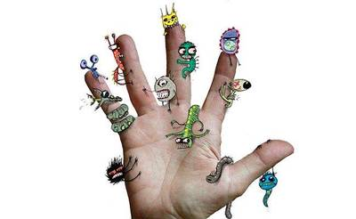
Когда ребенок контактирует с микробами, он может абсолютно ненарочно распространить их по организму, потерев глаза, нос или рот. Если в организм ребенка попала инфекция, то это только вопрос времени, когда тем же заболевание заразится вся семья.
Тщательное мытье рук — это первая линия защиты от распространения множества болезней: от обычной простуды до более серьезных инфекций, например, менингита, бронхиолита, гриппа, гепатита а и большинства типов инфекционной диареи.
Как правильно мыть руки детям
Вот, как правильно научить ребенка мыть руки и избавиться от ненавистных микробов. Научите своего ребенка мыть руки сами, а лучше — мойте вместе, чтобы он знал, как важна такая привычка.
Мыть руки нужно в теплой воде, чтобы маленьким ручкам не было слишком горячо. Намыливайте руки в течение 20 секунд (не обязательно покупать антибактериальное мыло, подойдет любое). Обязательно проверьте, или промыли между пальцами и под ногтями — микробы любят там засиживаться.
Также нельзя забывать о запястьях. Смойте пену и насухо вытрите полотенцем.
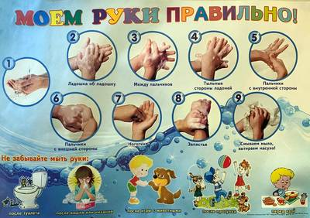
Чтобы уберечь семью от бактерий, сделайте мытье рук привычкой и правилом для всех, особенно:
- Перед приемом пищи и перед готовкой
- После уборной
- После уборки по дому
- После контакта с животным, включая домашних питомцев
- После посещения или ухода за больным человеком
- После сморкания, кашля или чихания
- По приходу домой с улицы (после игр на площадке, работы в саду, выгула собаки)
Не стоит недооценивать мытье рук! Пару минут с мылом, способны уберечь вас от нескольких походов к врачу!

